Jeux de langue, comptines et contes

Nombre sont les enfants de maternelle qui, lors de la prise de parole, sont peu audibles, mâchent leurs mots, déforment des sons notamment lorsqu’ils sont issus de familles non francophones, n’osent pas prendre la parole devant, un auditoire, même devant un petit groupe…

Voilà pourquoi nous proposons un projet qui vise à développer la dimension vocale des pratiques langagières.
Comment travailler la prise de conscience de ses capacités vocales ? L’acceptation de soi dans le regard des autres ?
Comment développer des techniques de respiration, l’entrainement de l’articulation, de la prononciation tout en favorisant un plaisir partagé autour de la langue ?

Ce projet, construit autour de jeux de langue et de comptines, vise ainsi à développer une meilleure maitrise de la voix parlée tout en jouant avec les mots et les sons.

Par son aspect ludique, il vise également à favoriser un plaisir partagé ainsi que la cohésion de groupe : c’est dans le regard bienveillant de l’intervenant et de ses camarades, et grâce à la sécurité affective qui en découle, que l’enfant sera amené à pratiquer ces activités langagières qui constituent aussi une première culture littéraire orale.

Enfin, les études montrent que l’acquisition du langage passe par la répétition mais également par l’imitation. Il est donc important que l’enfant puisse observer l’adulte donner à voir et à entendre la pratique de la langue, sa mise en voix et sa mise en scène.
Cela sera par là l’occasion de proposer des temps de narration autour de contes patrimoniaux, encore un moyen d’acculturer les enfants au patrimoine littéraire lors d’un moment d’un plaisir partagé.

Objectifs du projet

Améliorer la diction des enfants : respiration, articulation, prononciation, prosodie
Améliorer la capacité en mémoire verbale
Faire découvrir et partager un patrimoine culturel à travers les comptines et contes traditionnels

Déroulement du projet
Un projet de 6 à 8 semaines dont la durée exacte sera définie par l’enseignant en fonction de l’adhésion des élèves des projets, de leurs compétences sur ces pratiques langagières…

Chaque séance est organisée de la façon suivante :
- Un temps récréatif après la classe pour se détendre et gouter

- Des rituels de début de séance pour une préparation corporelle et vocale

- Des jeux de langues pour développer souffle et articulation

- Des comptines récitées ou chantées pour développer prononciation, discrimination de sons proches et mémorisation

- Des contes racontés et lus par l’enseignant pour :
  - Développer l’écoute,
  - Donner à voir et à entendre la pratique de la langue, sa mise en voix, sa mise en scène
  - Partager des histoires issues du patrimoine culturel.

Durée | 15 min | 5 min | 10 min | 15 min | 15 min
Quoi ? | Temps récréatif | Préparation corporelle et vocale | Jeux de langue | Autour des comptines récitées et chantées | Autour des contes racontés et lus

Ces différents temps sont inspirés de la réflexion de V. Rey autour de la fonction patrimoniale du langage et détaillé dans son ouvrage publié chez RETZ, rituels en langue orale.
Le format est adapté à l’organisation des ateliers MARS, le contenu provient de différentes sources, celles étant publiées sur internet systématiquement citées.

La participation des familles à ce projet
Les familles seront invitées à assister à un atelier pour observer les enfants mais aussi à participer avec eux aux activités proposées, s’ils le souhaitent.
Il leur sera également proposé de présenter et/ou d’apprendre aux enfants une comptine dans leur langue ou de leur raconter un conte issu de leur culture.

Les parents pourront être invités à tour de rôle ou en tout petit groupe pour conserver le caractère intimiste du groupe et faciliter ainsi la parole de l’adulte.
Rituels de début de séance pour une préparation corporelle – 5 min

Ces rituels, pratiqués à chaque début de séance, vont permettre aux enfants de canaliser leur énergie, de se recentrer, de développer l’attention, d’être à l’écoute de soi et des autres et de se préparer corporellement à la suite de la séance par une décontraction de tout le corps.

Quelques exemples d’exercices à choisir et à faire évoluer au fur et à mesure des séances
Sources : Conscience_phonologique_et_articulation_par_F.Pipolo.pdf
Jeux vocaux et éducation à la voix - CPD 67

- Exercices de décontraction
- S’étirer dans tous les sens
- Bâiller bouche fermée, bailler bouche ouverte,
- Laisser tomber la mâchoire et faire basculer la tête d’avant en arrière, de gauche à droite
- Fermer les yeux, laisser tomber la tête comme si l’on avait sommeil et la faire tourner lentement en s’imaginant qu’il s’agit d’une balle lourde au bout d’un fil.
- Hausser et laisser tomber les épaules, faire des rotations dans un sens puis dans l’autre
-Faire le moulin à vent avec les bras
-S’essuyer le dos avec une serviette
-Secouer les mains mouillées, tourner les mains ("ainsi font font font")
-Tête libre, épaules relâchées, émettre « blablabla » de façon rapide et continue : souplesse des lèvres et décontraction des muscles qui les entourent.

- Massage
- Du bout des doigts, masser les différentes parties du visage, frotter les oreilles
-Masser, tapoter, pincer les joues
-Masser la gorge, de part et d'autre (cordes vocales)
- Inspirer et expirer par une narine, Inspirer par une narine, expirer par l'autre
- Se mettre par 2, se masser en miroir, reproduire les mouvements de l’autre

- Réveil de l’articulation
- travailler les muscles articulatoires de la bouche, des lèvres sans avancer le cou ou le menton : fermer et avancer les lèvres : faire semblant de mâcher un chewing-gum, imiter les poissons et ouvrant et fermant la bouche
- Langue sortie, fine comme un serpent puis large et plate.
- Bouche fermée, la langue effectue un tour circulaire sur les gencives et les dents.
- La pointe de la langue pique différents points du palais.
- La pointe de la langue pique la joue à droite puis à gauche.
- Les dents mordillent la pointe de la langue jusqu’au milieu.
- Les dents mordillent la lèvre supérieure puis la lèvre inférieure.
- La lèvre supérieure s’étire et recouvre la lèvre inférieure, puis l’inverse

Jeux de langues - 10 min

Les jeux de langue vont permettre de développer d’une part, la maitrise du souffle et de la respiration et d’autre part, la maitrise de la voix et de l’articulation.
Quelques exemples d’exercices à choisir et à faire évoluer au fur et à mesure des séances
Sources : Jeux vocaux et éducation à la voix - CPD 67

- Jeux autour de la respiration et du souffle
Rappel : On inspire par le nez, on expire par la bouche
Poser la main sur le ventre pour sentir la respiration ventrale
-Poser la main sur un grand ballon de baudruche, devant soi, gonfler le ballon (inspirer, la main monte). Dégonfler le ballon (expirer, la main descend).
- Respirer longuement le parfum d'une belle fleur puis la "caresser" en expirant lentement
-Gonfler un pneu, ça devient de plus en plus dur,
- Inspirer, puis souffler d'un coup sur une fleur de pissenlit, pour faire s'envoler les "parachutes"
- Inspirer puis souffler avec plusieurs expirations brèves pour faire s'envoler un parachute après l'autre ·
-souffler d'un seul coup 5, 10, 20 bougies sur un gâteau,souffler 3, 5, 10 bougies l'une après l'autre
-éteindre des bougies autour de soi en marchant ·
- soutenir grâce au souffle une feuille morte qui tourbillonne, la suivre dans l'espace
- imiter le train à vapeur : "tsch tsch tsch…" la vapeur s'échappe ensuite : "tschhhhhh…" ·
- Imiter le serpent : /s/ sur un souffle prolongé.
- Imiter le chien : /hhh/ sur un souffle haletant.
-Imiter La cigale : /ks…ks/ pas trop vite et sur un souffle au début marqué par la contraction des muscles abdominaux.
- Imiter le vent : /f/ sur un souffle faible et prolongé.
- Imiter le chut : /chcht/ sur un souffle stoppé sur sa fin par la contraction des muscles abdominaux.
Exécuter une série d’expirations brèves et fractionnées, émises les lèvres à peine entrouvertes sur « pe » « fe ». A la fin, souffler comme un cheval pour se détendre
Travailler les oppositions : (p,b) (t,d) (k,g) (f,v) (s,z) (ch, g)

- Jeux autour de la voix
-Inspirer par le nez en bouchant une narine et prononcer le son « n ».
-Une main sur le menton émettre des sonorités telles que « bi ba », « gui ga » « i da », « i a »
-Plaquer les mains sur les oreilles et émettre un son bouche fermée : « hum »
-Jouer sur l’émission d’un son : le prononcer le plus longtemps possible, varier la hauteur, le timbre, l’intensité…
-Jouer avec les onomatopées
Mmmm, beurk…
Imiter l’abeille, le bourdon, plus grave, Imiter la fusée qui école et atterrit en y associant le geste
Imiter la sirène des pompiers, de la police américaine, Imiter les cloches
Imiter un marécage (bulles d’air, crapauds, bruits inquiétants…)
- Virelangues
Un virelangue, appelé aussi « casse-langue », « fourche-langue » ou encore « trompe-oreille » est un « groupe de mots difficiles à articuler, assemblés dans un but ludique ou pour servir d’exercice d’élocution ». (Petit Larousse)
L’objectif de cette activité est de développer la qualité et la fluidité d’élocution en proposant un travail sur l’écoute, sur le rythme de la phrase, sur l’articulation, sur l’intonation.
Pour les enfants non francophones, les virelangues peuvent servir d’exercices de prononciation dans l’apprentissage du français et notamment sur la distinction de phonèmes proches.

- Exemples de virelangues
Un chasseur sachant chasser doit savoir chasser sans son chien.
Bébé boit dans son bain, pépé peint dans son coin, dans son bain bébé boit dans son coin pépé peint.
De nombreux virelangues sont proposés en annexe. Ils seront choisis en fonction des besoins des enfants.

- Mise en œuvre
Un virelangue par semaine ou un par séance s’ils sont courts
Premier temps : découverte, sens, et apprentissage lentement, morceau par morceau
Deuxième temps : entrainement sur la prononciation en variant les paramètres suivants :
- Intensité : Jouer sur tous les registres du chuchotement au hurlement
- Hauteur : jouer sur tous les registres du grave à l’aigu
- Tempo : modéré, lent, rapide, en accélérant, en ralentissant …
Ces 3 paramètres peuvent faire l’objet de variation selon le signal donné par l’intervenant
- Timbre et couleurs
- Jouer sur l’intonation (interrogatif, exclamatif, impératif)
- Jouer sur l’'émotion (en pleurant, en riant, avec de la colère, de la méchanceté…)
- Transformer sa voix (en se pinçant le nez, avec les mains en porte voix , en imitant quelqu'un (un robot par exemple) ou un animal, en utilisant des objets sonores…)
- Rythme : « défaire » les mots , étirer et raccourcir les sons selon un rythme donné
- Forme : Tuilage (Chacun une phrase à son tour)Seul, à 2, tous ensemble,

Il est pertinent de garder une trace des virelangues travaillés pour garder la mémoire et les rebrasser à chaque séance.
Le site dessine moi une histoire met à disposition des virelangues écrits sur des cartes illustrées (cf annexe)
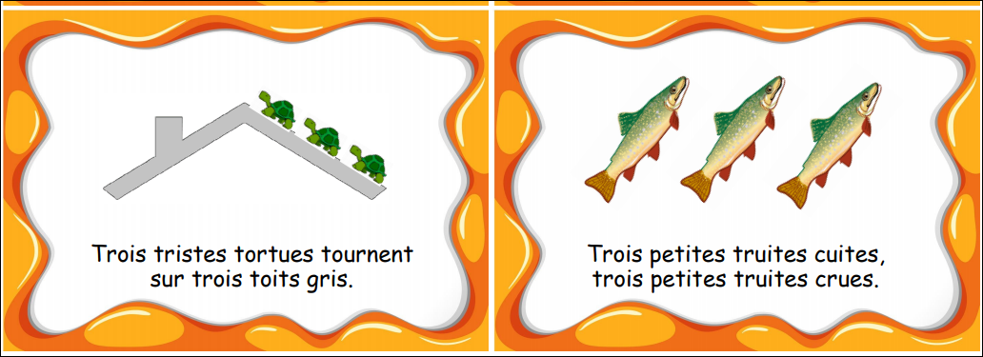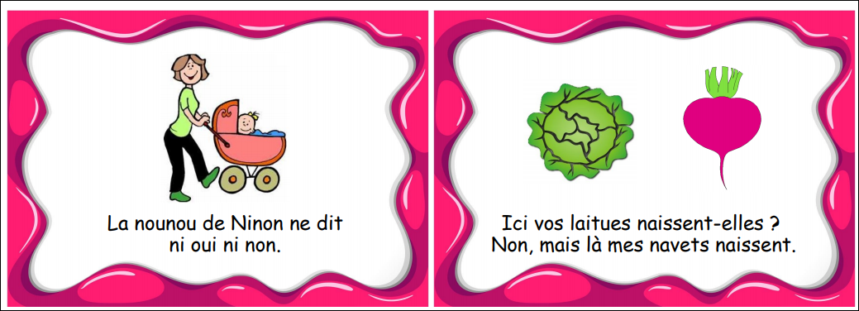
Ressources https://dessinemoiunehistoire.net/virelangues-francais-maternelle/
Autour des comptines – 15 min
Dans le cadre de cet atelier, la comptine est un outil privilégié pour développer :
- Un moment, de détente et de plaisir autour de la poésie et de la langue
- Un moment pour fédérer le groupe et développer sa cohésion
- Une occasion de développer la mémorisation
- Et bien sûr de travailler l’acquisition des sons de la langue, l’articulation et le rythme

Plusieurs propositions de types de comptines sont au choix selon le profil du groupe

démarches pour apprendre des comptines, formulettes et jeux de doigts
https://cache.media.eduscol.education.fr/file/Langage/18/9/Ress_c1_langage_oralecrit_demarche_apprendre_529189.pdf

- Comptines pour améliorer prononciation et articulation

Quelques exemples de comptines, de nombreux autres exemples sur le lien :
Comptines et petits jeux de langue pour développer le langage et apprendre la langue française – Académie de Paris

Brouti brouta  l'âne a brouté  Trotti trotta  l'âne a trotté  Alli alla  l'âne est allé  dedans un pré  avec Miro  dessus son dos. | Moustache pistache  Moustache pistache  Picopiche et picopache  pif paf ma pitafe  Pif pouf ma pantoufle | Turlirette et turlupin  J’ai trouvé un pt’it lapin  Turlurette et tourlourou  Si tu l’veux  Donne-moi des sous
Tic, tac, toc  Tic, tac, toc  On dirait qu’un très vieux coq  Se cache sous le balancier  Tic tac toc  Crac et croque du manioc | Grigrigrocha  Grigrigrocha  Grignote des croquettes  Qui font cric crac  Comme des cacahuètes  CRAC ! CRAC !  Fait grigri  En craquant Ses croquettes | Fleur de chou et feuill’ des champs  En arrière et en avant  Plum’ de chat et poil de paon  Paon paon paon et patapon

- Comptines pour dissocier et discriminer des sons proches
Quelques exemples de comptines, de nombreux autres exemples sur le lien :
Comptines et petits jeux de langue pour développer le langage et apprendre la langue française – Académie de Paris
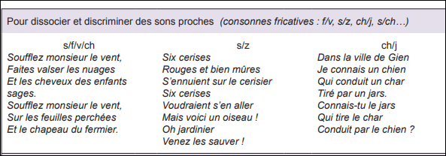
p et b  Un petit bonhomme  Assis sur une pomme  La pomme dégringole  Le petit bonhomme s’envole  Sur le toit de l’école | f/v  Au marché, je vends des pots  Des pots de verre qui sont très beaux  Des pots de fer qui sont très chers  J’ai vendu un pot de fer à monsieur le maire  J’ai fendu un pot de verre  Que dira ma mère ? | an / on  Un éléphant  Qui mangeait un bonbon  Assis sur un banc  Il dit à Manon  Peignez-moi en blanc !

Jouer sur les variables intensité, hauteur, tempo, timbre, rythme, forme (cf paragraphe virelangues)
Autres ressources Conscience_phonologique_et_articulation_par_F.Pipolo.pdf

- Des comptines patrimoniales chantés
La chanson permet un entraînement collectif qui favorise sous une forme ludique qui a tout son sens dans le maniement de la langue orale.
La chanson entraîne la participation active de tous. Le chant assure un climat propre à lever les inhibitions. Les plus malhabiles, les plus timides s’y essaient, soit seuls, soit à l’abri du groupe, soit encore à la maison, ce qui attire l’attention de la famille sur les réussites ou les difficultés de l’enfant. Une relation triangulaire s’établit entre la famille et l’école par l’intermédiaire de la chanson. L’acquisition de la langue devient l’occasion d’un plaisir partagé.
Dans sa cabane un grand cerf  C’est la mère michel  Pirouette cachauète  C’est le roi dagobert | Cadet Rousselle  A la claire fontaine  Il était un petit navore  J’ai descendu dans mon jardin

Mélodies et autres suggestions sur le site http://www.acgrenoble.fr/ecole/74/musique74/spip.php?article43
Il est important que la comptine, comme les virelangues, fasse l’objet d’une trace écrite collective ou individuelle pour garder mémoire.

Autour des contes – 15 min
L’imitation est un élément clé du développement du langage, il est donc important que l’enfant puisse observer l’adulte donner à voir et à entendre la pratique de la langue, sa mise en voix et sa mise en scène.
Ainsi, lors de ce dernier temps, l’adulte pourra mettre en scène des contes patrimoniaux en racontant ces histoires sans support écrit ni visuel avant de mettre en voix ces mêmes histoires en lisant les textes correspondant.
Ce temps de narration autour d’un conte traditionnel est également un moyen d’acculturer les enfants au patrimoine littéraire lors d’un moment de plaisir partagé.

Dans la perspective de préparer les enfants au projet suivant concernant la création d’un sac à histoire autour de l’album le loup est revenu de Geoffroy de Pennart dans lequel l’auteur fait référence à 5 contes, ces titres pourront être privilégiés.

Les 3 petits cochons
Le petit chaperon rouge
Le loup et les 7 chevaux
Pierre et le loup
L’agneau et le loup

Mise en œuvre
La narration du conte se fera en 2 ou 3 séances selon la longueur et/ ou complexité du conte.
Dans un premier temps, l’intervenant racontera le conte sans support écrit ni illustration.
Dans un second temps, il lira le texte, montrera les illustrations.
Ce dernier temps pourra se terminer par le visionnage d’un dessin animé ou de l’écoute du conte musical de Pierre et le Loup.
Une trace de cette activité peut être faite par une affiche collective
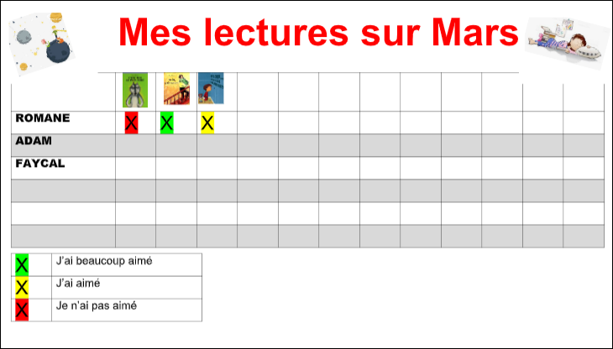

- Malette pédagogique - livres
Des virelangues

Dix dodus dindons et quatre coqs coquets, Jean-Hugues Malineau

Des comptines

60 comptines pour mieux parler et prononcer, J. Bataille, L. Scanner

Albums jeunesse
Les 3 petits cochons
Le petit chaperon rouge
Le loup et les 7 chevaux
Pierre et le loup
L’agneau et le loup

- Ressources
Conférence de V. Rey sur le développement des compétences orales
https://www.canope-ara.fr/podcast/conference-entrainement-et-developpement-de-competences-orales-du-souffle-a-la-narration-conference

Jeux d’articulation et de prononciation
http://web17.ac-poitiers.fr/Jonzac/IMG/pdf/prononciation_2.pdf

Construction de l’articulation et de la conscience phonologique par les comptines et les chansons
https://www.ac-orleans-tours.fr/fileadmin/user_upload/ia45/enseignements_et_p%C3%A9dagogie/Art_et_Culture/Musique/Ressources_p%C3%A9dagogiques/Comptines/Conscience_phonologique_et_articulation_par_F.Pipolo.pdf

Comptines et petits jeux pour développer le langage et apprendre à parler la langue francaise
https://www.ac-paris.fr/serail/upload/docs/application/pdf/2014-06/comptines_et_petits_jeux_pour_developper_le_langage_et_apprendre_a_parler_la_langue_francaise.pdf

Ressources éduscol - Comptines, formulettes et jeux de doigts
cache.media.eduscol.education.fr/file/Langage/18/7/Ress_c1_langage_oralecrit_comptines_529187.pdf

- Annexes
Cartes virelangues https://dessinemoiunehistoire.net/virelangues-francais-maternelle/

